“一切由你创造”

湖南顺丰2023届春季校园招聘简章
- 公司简介
顺丰是中国第一大、全球第四大快递物流综合服务商，为客户提供国内及国际端到端一站式供应链服务。同时，依托领先的科技研发能力，致力于构建数字化供应链生态，成为全球智慧供应链的领导者。
- 招聘对象
2023届全日制本科生、研究生（毕业时间在2022年10月1日-2023年9月30日）
- 岗位要求
  - 大学英语四级（CET-4）成绩425分以上（外语为小语种的申请者须达到同等水平），经营管理岗不做要求；
  - 优秀的学习能力，良好的团队协作意识与沟通能力；
  - 服从岗位调配优先。
- 招聘职位信息（详见招聘官网，陆续公布）

【经营管理储备干部（区域主管）】
岗位描述：
1、负责所辖区域的业绩达成，挖掘并解决客户需求，做好产品宣传和销售，持续提升公司市场占有率；
2、负责并持续提升本区域内服务质量，保证快件时效和快件安全，提升客户体验；
3、负责所辖组织团队建设，营造良好的组织气氛，搭建健康的人才梯队，提升员工满意度；
4、负责所辖区域内外部风险管控，主动维护所辖区域的公共关系，塑造良好的社会和品牌形象；
5、负责所辖组织年度和月度资源投入规划，并做好成本和资源使用管控。
岗位要求：
1、国家统招本科及以上学历，物流类、市场销售类、经济学、管理学等相关专业优先。
2、熟练掌握Office办公软件使用，具备物流行业社会实践经验者优先。
3、具备良好的团队协作意识，勇于担当，需具备一定抗压素质。
4、人际理解及影响力较好，具备良好客户服务意识。
5、持续性主动学习，具备良好问题分析及解决能力，追求卓越。
（更多岗位信息见校园招聘官网）
- 招聘流程
登陆顺丰招聘官网（campus.sf-express.com）或顺丰校园招聘微信公众号→在线注册简历并参加测评→线上/线下宣讲会→无领导小组面试/笔试→专业面试→高管面谈→录用/签约
注册简历：完善个人简历信息后，可选择意向职位进行在线申请；
在线测评：完成职位申请后，请根据网站提示进行在线测评；
宣讲会：顺丰会通过邮件、短信通知注册同学参加宣讲会，也可在学校就业网上查看了解宣讲会信息；
面试/笔试：通过简历筛选或笔试之后，进行现场面试；
签约：通过面试后，参加签约说明会，签订《就业协议书》。
注意事项：
- 所有的通知均面向已注册简历的同学；
- 接到笔试（面试）通知的同学，可根据通知，携带相关物料进行参加。
- 更多详情请通过以下方式了解
招聘网站主页：campus.sf-express.com
顺丰校园招聘微信公众号
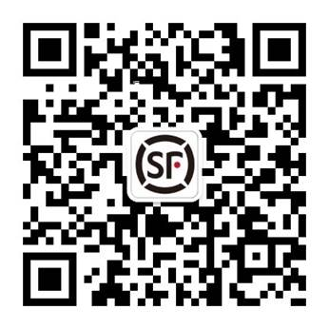 湖南顺丰速运有限公司
2023年2月15日

